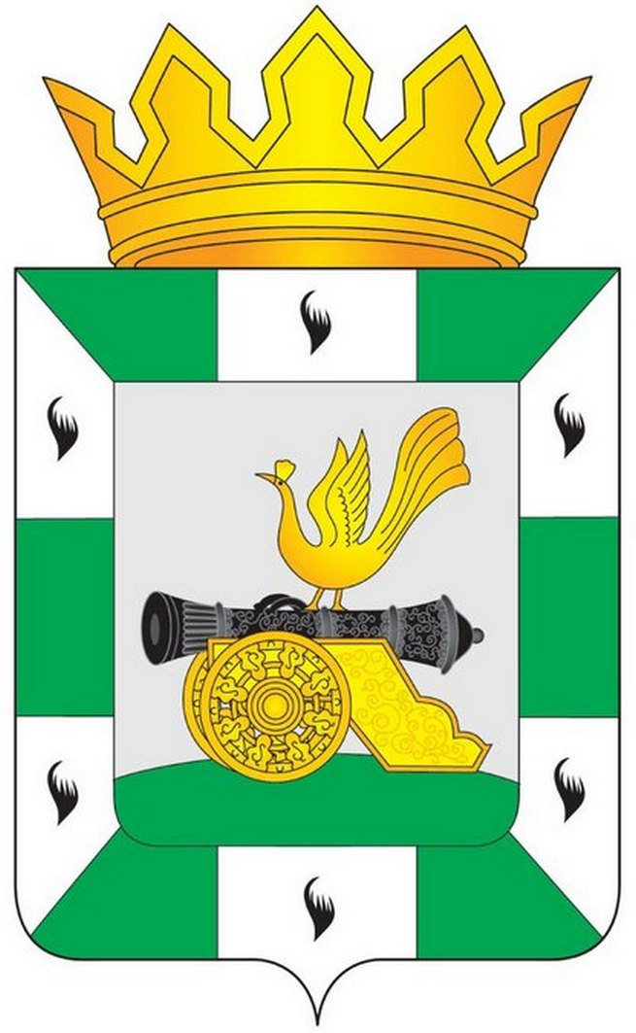

МУНИЦИПАЛЬНОЕ ОБРАЗОВАНИЕ
«СМОЛЕНСКИЙ РАЙОН» СМОЛЕНСКОЙ ОБЛАСТИ

СМОЛЕНСКАЯ РАЙОННАЯ ДУМА

РЕШЕНИЕ

от 25 января 2024 года № 6

О награждении Почетной грамотой муниципального образования «Смоленский район» Смоленской области Стрелковой О.В.

Руководствуясь Уставом муниципального образования «Смоленский район» Смоленской области, решением Смоленской районной Думы от 26 февраля 2016 года № 16 «Об утверждении положений о Дипломе и Почетной грамоте муниципального образования «Смоленский район» Смоленской области», Смоленская районная Дума

РЕШИЛА:

1. За многолетний добросовестный труд, высокопрофессиональное исполнение служебных обязанностей и в связи с 50-летием со дня рождения, наградить
ПОЧЕТНОЙ ГРАМОТОЙ муниципального образования «Смоленский район» Смоленской области:
– Стрелкову Ольгу Витальевну – директора смоленского областного государственного бюджетного учреждения «Жуковский психоневрологический интернат с обособленным спецотделением».
2. Рекомендовать ходатайствующей стороне выплатить единовременное денежное вознаграждение в размере 3000 (три тысячи) рублей лицу, удостоенному награждения.

Исполняющий полномочия
председателя Смоленской районной Думы А.В. Маслов

